UČENIČKI DOM PULA
KALENDAR ODRŽIVOSTI
PODRUČJE | PLANIRANE AKTIVNOSTI | NOSITELJI | REALIZACIJA
ODRŽIVI RAZVOJ  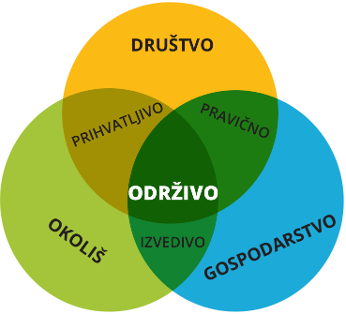 | „Načela i ciljevi održivosti“  - održivost kao polazište Godišnjeg programa rada (prezentacija na DO, Odgajateljskom vijeću i Vijeću učenika) | Ravnateljica  *** | Rujan  listopad
EKOLOŠKA SVIJEST   | - Pravilno zbrinjavanje otpada - edukacija zaposlenika i učenika (predavanje i prezentacija)  - „6 R“, refuse, reduce, reuse, recycle, rethink, repaire (predavanje) | „HERCULANEA d.o.o, Pula  Ravnateljica,  Odgajatelji Davorka, Željko | Listopad  studeni
REDUKCIJA OTPADA   | - Kuhinjski otpad- važno je početi  - Plastika naša svagdašnja, može i bez nje  - KVISKOTEKA, eko teme u najdražem kvizu  - Zero waste – koncept života bez/s manje otpada (predavanje) | Kuhari, zdr. voditeljica  Davorka, Ines  Svi učenici -sudionici kviza  ravnateljica | Studeni  Prosinac  Veljača  ožujak
ODRŽIVA PREHRANA   | - „Doručak je najvažniji“- interaktivno predavanje o važnosti zdrave i uravnotežene prehrane  - Jabuka simbol zdravlja, kulinarska radionica uz Dane jabuka  Kulinarske radionice:  - priprema zdravih obroka, napitaka, slastica, energetskih pločica …  - Iskoristivost namirnica - ništa se ne baca  - Kako industrija hrane uništava planet (film) | Zdr. voditeljica  Odg. Karmen  Vanjski suradnici | Listopad  Tijekom godine
ODRŽIVOST KAO ŽIVOTNI STIL    VODA je život  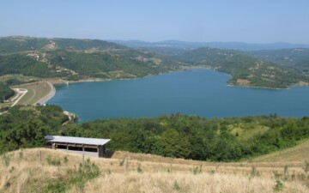 | - Od starog NOVO- rifle u novoj priči“ radionica  - Kozmetika iz domaće radinosti (sapuni, melem za usne, tonik za lice, preparati za njegu i zaštitu od sunca)  Ekosustavi naše županije – izleti u prirodu  - Palud - zaštićeno ornitološko područje u blizini Rovinja  - Butoniga akumulacijsko jezero u Istri, na istoimenoj rijeci. Osnovna mu je namjena vodoopskrba, a služi i za zadržavanje vodnih valova, te za navodnjavanje. Na jezeru nije dozvoljeno kupanje niti ribolov iako je riblji fond vrlo bogat (šaran, klen, štuka, smuđ i pastrve) | Ines, Karmen,  pralja/krojačica  Larisa i Monika  JU Natura Histrica,  Miran i Željko | Veljača  Ožujak  travanj
HUMANOST   | Upoznavanje s aktivnostima Udruga koje pomažu potrebitima i uključivanje u akcije:  -izrada kolača za Pučku kuhinju (pred Božić)  - prikupljanje pomoći za udruge AjA i Naš san, njihov osmijeh)  - osjet domovima za „Starije i nemoćne A. Štiglić“ te Domu za djecu „R. Petrović“  -volontiranje, izrada uporabnih i ukrasnih predmeta | Zdr. voditeljica i odg. Karmen  Sve odgojne skupine | Tijekom godine i prigodno
AKCIJE  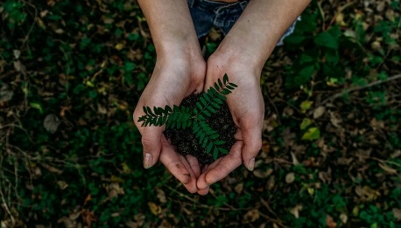 | Obilježavanje značajnih datuma akcijama:  - čišćenja okoliša, šetnica i plaža  - pošumljavanja (suradnja sa Hrvatskim šumama-Pula,  - sakupljanje boca, razdvajanje čepova, prodaja ambalaže  - Dan planete Zemlja (pohod na Učku) u suradnji s PD Elektoistra | Odgojne skupine | Tijekom godine  ožujak  travanj

